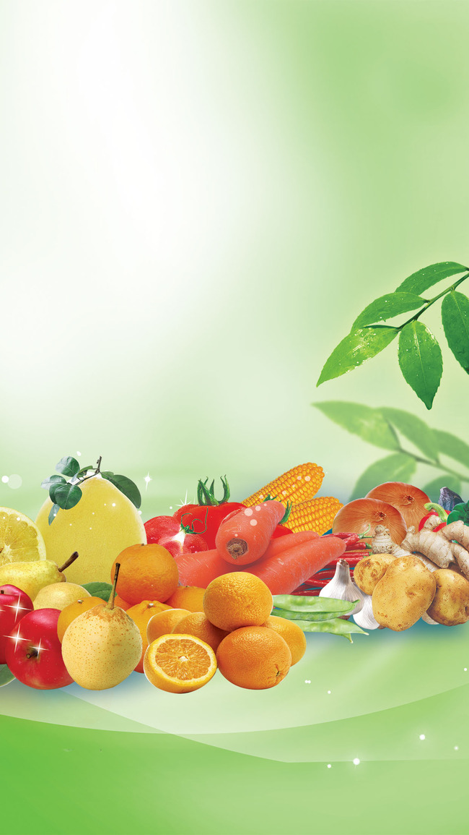**МКДОУ «Урахинский детский сад»**

**ПРОЕКТНАЯ ДЕЯТЕЛЬНОСТЬ**

***«Овощи, фрукты – полезные продукты»***

**Выполнила:**

Воспитательница

старшей группы

Айвазова М. А.

**Урахи – 2019 г.**

**Цель:** создание условий для развития познавательных и творческих способностей детей в процессе разработки творческо-образовательного проекта «Овощи, фрукты - полезные продукты».

**Задачи:**

- расширить представление об овощах, произрастающих в нашем сибирском регионе (томаты, лук, чеснок, морковь, свекла, капуста, картошка) и о фруктах (яблоки, груши, вишня, бананы);

- расширить словарь за счет обозначения качеств (вкуса, цвета, величины и т.д.);

- развить связную речь через составление описательного рассказа об овощах и фруктах.

**ЭТАПЫ ПРОЕКТА**

**I.**      **Этап -  Подготовительный (разработка проекта).**

- определение проблемы, ее актуальность;

- постановка цели, задач;

- сбор информации, литературы, дополнительного материала.

          - составление перспективного плана работы.

**Пути реализации проекта:**

1. Пополнение содержания развивающей среды по тематике «Овощи и фрукты».

2. Информационная работа с родителями.

3. Организация выставки поделок из овощей и фруктов.

**Содержание работы с детьми:**

1. Чтение художественной литературы.

2. Рисование с детьми овощей и фруктов.

3. Просмотр презентации об «истории» овощей и фруктов.

4. Загадки об овощах.

5. Лепка детьми овощей.

6. Пальчиковые игры.

7. Подвижные, сюжетно – ролевые и дидактические игры.

8. Беседы с детьми.

**II. Этап –Образовательный.**

- работа по плану с детьми, родителями, педагогами.

- выполнение проекта.

**III.**  **Этап – Заключительный.**

- презентация проекта

-  подведение итогов, анализ ожидаемого результата

- обобщение результатов работы.

**Конспект занятия на тему** *«****Овощи и фрукты – витаминные продукты****»*

Задачи:

1. Расширять активный словарь детей.

2. Закрепить названия **овощей и фруктов**.

3. Учить детей быть внимательными.

4. Обогатить активный и пассивный словарь детей новым понятием *«****Витамины****»*.

5. Воспитывать потребность к здоровому образу жизни.

6. **Продолжать** учить детей классифицировать **овощи и фрукты**.

**Ход занятия:**

1. Организационный момент:

2. Воспитатель: Все в сборе!

Взрослые и дети!

Мы можем начинать,

Но для начала

Надо *«Здравствуйте!»* сказать!

Дети: Здравствуйте!

Воспитатель: О чем мы сегодня будем говорить на занятии, мы узнаем, когда соберем разрезные картинки (дети делятся на две команды и собирают разрезные картинки *«****Овощи****»* и *«****Фрукты****»*, воспитатель спрашивает, что собрала каждая из команд)

Воспитатель: Правильно, сегодня мы поговорим с вами об **овощах и фруктах**.

2. Основная часть: *«****Овощи и Фрукты****. Что где растет?»*

Воспитатель:

Какие **овощи вы знаете**?

Где растут **овощи**?

Какие **фрукты вы знаете**?

Где растут **фрукты**?

(Дети активно отвечают на вопросы воспитателя, опираясь на картинки мультимедиа)

3. Воспитатель: Ребята в **овощах и фруктах содержится много витаминов**.

Дети, как вы думаете, для чего людям нужны **витамины**?

*(ответы детей)*

Воспитатель: Правильно, дети, **витамины** укрепляют наш организм, чтобы мы не болели.

Стихотворение про **витамин С**

При простуде и ангине

Помогают апельсины.

Ну а лучше есть лимон

Хоть и очень кислый он!

Воспитатель: Ребята а кто знает чем отличаются **овощи и фрукты**?

*(ответы детей)*

4. Физминутка *«Компот»*

Будем мы варить компот (левую ладошку держим ковшиком, а указательным пальцем правой руки мешаем)

**Фруктов надо много**. Вот:

Будем яблоки крошить, (*«кормим птичек»*)

Грушу будем мы рубить, (ребром правой ладони *«рубим»* по ладошке левой руки)

Отожмем лимонный сок, *(сжимаем и разжимаем кулачки)*

Слив положим и песок. (*«кормим птичек»*)

Варим, варим мы компот *(варят и мешают)*

Угостим честной народ. *(руки вытянуты вперед, ладонями вверх)*

5. *«Отгадай загадку»*

Воспитатель: А теперь, ребята, я вам загадаю загадки, а вы попробуете отгадать, о каком **овоще или фрукте идет речь**?

1. Что за скрип, что за хруст?

Это что еще за куст?

Как же быть без хруста,

Если я …

2. Круглое, румяное

Я расту на ветке.

Любят меня взрослые

И маленькие детки …

3. Он никогда и никого

Не обижал на свете.

Что же плачут от него

И взрослые, и дети?

4. Я румяную матрешку

От подруг не оторву.

Подожду, пока матрешка

Упадет сама в траву …

5. Эта ягода лесная

Нам лекарство заменяет -

Если Вы больны ангиной,

Пейте на ночь чай с.

6 На жарком солнышке подсох

И рвется из стручков…

7. Круглая да гладкая,

откусишь – сладкая,

Сидит на грядке крепко,

А зовется *(репка)*

8. Он круглый и красный,

Как глаз светофора.

Среди **овощей**

Нет сочней… *(помидора)*

Молодцы ребята, все отгадали!

8. ИТОГ:

Ребята, о чем мы сегодня с вами говорили?

Чем полезны **овощи и фрукты**?

Кому надо есть **овощи и фрукты**?

МОЛОДЦЫ!

9. ЗАКЛЮЧЕНИЕ

Воспитатель: Ребята, давайте встанем в хоровод и споем песню *«Огородная - хороводная»*.